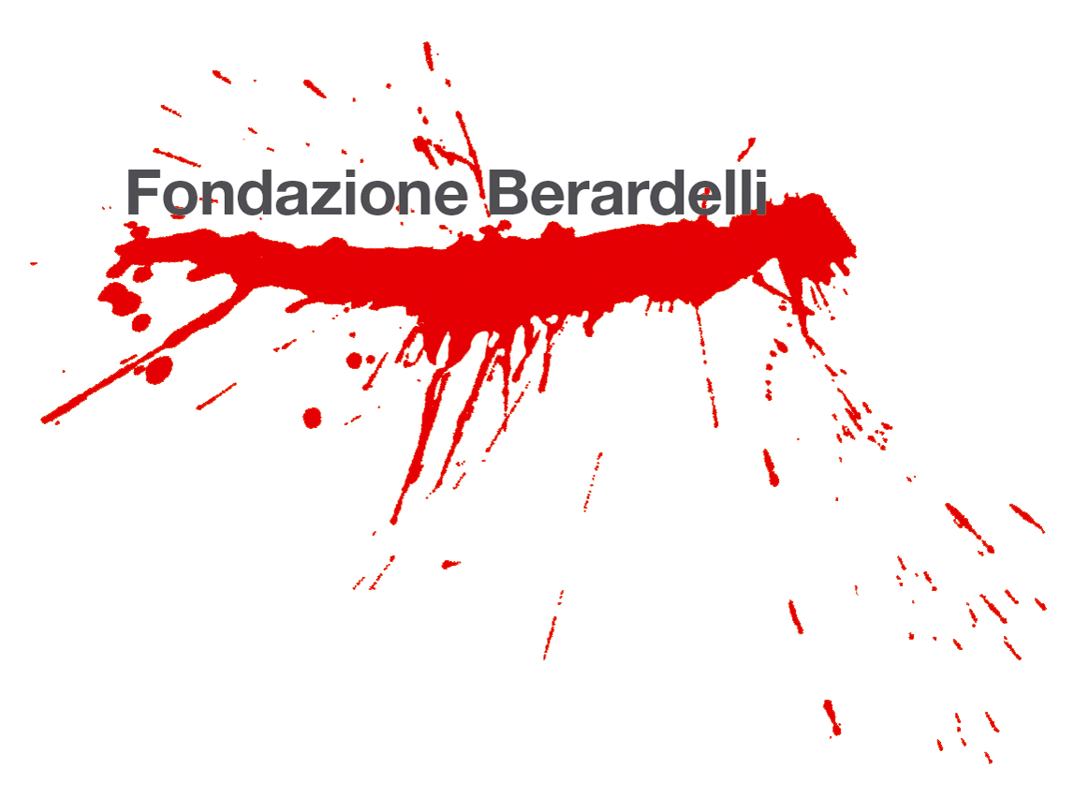
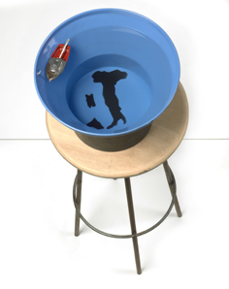
INNOCENTE
Opere dalla collezione Berardelli

27 novembre 2010 – 5 marzo 2011

Inaugurazione sabato 27 novembre 2010, ore 18.00

Fondazione Berardelli
via Milano 107, Brescia

Comunicato stampa

“C’è un gusto leggero di accedere alle cose, di averne conoscenza attraverso il loro canale più immediato e facile – un po’ come succede per la musica – perché l’aspetto esteriore è l’elemento distintivo di un oggetto” (Innocente, 1984).

La Fondazione Berardelli dedica il suo nuovo appuntamento espositivo – dal prossimo 27 novembre 2010 presso la sede della Fondazione, a Brescia – all’artista veronese Innocente.
La ricca antologica dal titolo INNOCENTE. Opere dalla collezione Berardelli, a cura di Melania Gazzotti e Nicole Zanoletti, espone opere che vanno dagli anni 80 a oggi e ha il merito di riportare l’attenzione su uno dei più interessanti ed eclettici protagonisti del movimento del Nuovo Futurismo, nato nel 1984 sotto l’egida del critico e gallerista Luciano Inga-Pin. Per l'occasione la Fondazione Berardelli pubblica una monografia introdotta da un saggio di Achille Bonito Oliva, corredata da un'ampia antologia di testi critici e illustrata da più di trecento lavori dell'artista.

Le opere in mostra – bozzetti, dipinti, assemblage, sculture in lamiera o bronzo e installazioni di grande formato – raccontano gli ultimi trent’anni del percorso di questo artista e l’evoluzione di un linguaggio espressivo estremamente personale in cui, secondo le sue stesse parole, “i toni sgargianti degli anni ottanta e l’apparente leggerezza, anche se sempre pronta a una critica pungente della società dei consumi, hanno lasciato il posto a tonalità più cupe e spente, manifestazione di una nuova fase artistica”, senza, però, mai abbandonare quel peculiare sguardo ironico che lo ha contraddistinto fin dal principio.

La mostra si apre con 42 bozzetti inediti che vanno dal 1980 al 1983. Innocente si serviva di questi cartoncini, spesso utilizzati su entrambi i lati, per appuntare idee che avrebbe voluto realizzare o sotto forma di sculture in lamiera, tra le quali dei paesaggi, o di stampe su lastre di pvc. Solo alcuni di questi progetti sono stati poi concretizzati.

L'installazione Monumento ai caduti è stata, invece, realizzata da Innocente in occasione della XII Quadriennale di Roma, inaugurata nel 1992, ed esposta alla mostra La parola nell'arte, tenutasi al Mart di Rovereto nel 2007. L'opera è costituita da un assemblaggio di oggetti differenti: scatole di latta, un bidone, una motosega, un missile e due televisori. In uno degli schermi è trasmesso un video girato negli ossari di San Martino della Battaglia e Custoza e nelle corsie di un supermercato. Vengono presentate immagini di teschi alternate a quelle dei prodotti disposti ordinatamente sui ripiani della grande distribuzione, accompagnate dal sottofondo musicale della marcia dei Bersaglieri.

Tra le installazioni presentate alla Fondazione Berardelli, l'imponente A prescindere (1999), ideata da Innocente nel periodo della guerra in Jugoslavia e pensata per la Fondazione Orestiadi di Gibellina, il paese siciliano colpito nel 1968 da un devastante terremoto. L'opera è costituita da nove figure umane a grandezza naturale, realizzate in piombo e ricoperte da oggetti di plastica raccolti dall'artista nel paese, appese a una struttura di tubi Innocenti. L'opera vuole mettere a nudo le contraddizioni della società contemporanea affiancando le atrocità della guerra, rappresentata dal piombo, un materiale che dà pesantezza e drammaticità al lavoro, e la vacuità della società contemporanea tesa al consumo, rappresentata dalla plastica abbandonata.

Viene esposta, inoltre, l'installazione Tredici – pensata per la mostra Il bianco e altro e comunque Arte, tenutasi a Torino in occasione delle Olimpiadi invernali del 2006 - costituita da tredici bambine in marmo a grandezza naturale. L'opera, nella quale il numero delle sculture allude al numero delle strisce della bandiera americana, è ispirata a un fatto di cronaca accaduto in una scuola statunitense nella quale, per calmare una bambina vivace, la maestra si è rivolta alla polizia che è intervenuta ammanettandola.

In occasione dell’inaugurazione della mostra, sabato 27 novembre 2010, il critico Achille Bonito Oliva presenterà il lavoro dell’artista.

* * *

Biografia
Innocente nasce a Verona nel 1948, dove tuttora vive.
Artista eclettico attivo dagli anni Settanta, lavora con installazioni, pittura, scultura e performance. Nel 1972 realizza a Mantova un’azione nella quale coinvolge il pubblico facendolo intervenire con il colore nello spazio comune per modificarlo e impadronirsene temporaneamente.
Nel 1983 si trasferisce a Milano e collabora con il gallerista Luciano Inga-Pin alla costituzione del gruppo denominato Nuovo Futurismo.
Nel 1984 nasce ufficialmente il movimento N.F., che trae spunto dall’Avanguardia storica italiana, dalla Pop Art, dal Neo Dada, tenendo presente i cambiamenti avvenuti nel mondo della comunicazione di massa.
Nel 1994 il Museo di Arte Moderna e Contemporanea di Trento e Rovereto – MART – cura l’ultima mostra di gruppo e consacra questa tendenza artistica, già presentata in numerose rassegne in Italia e all’estero.
In questo periodo il lavoro di Innocente è caratterizzato dall’uso deciso del colore, presenza forte sia nella pittura che nelle installazioni, accompagnato da una dose di ironia, che rimarrà una costante della sua opera nel corso degli anni.
In tempi recenti i toni sgargianti degli anni Ottanta e l’apparente leggerezza, anche se sempre pronta a una critica pungente della società dei consumi, hanno lasciato il posto a tonalità più cupe e spente, manifestazione di una nuova fase artistica. Al centro dell’indagine c’è la storia dei nostri giorni raccontata e reinterpretata dalla sensibilità dell’artista, attraverso immagini di volti e momenti impressi nella memoria collettiva. L’ottimismo degli anni Ottanta viene sostituito dal disincanto e da una maggiore consapevolezza e propensione alla riflessione, che non può che portare a un incupimento dell’opera.
A seguire con attenzione il lavoro di Innocente, in particolare in questa sua fase creativa, c’è il celebre critico d’arte Achille Bonito Oliva, che è intervenuto con i suoi scritti in numerosi suoi cataloghi.

Scheda tecnica

Titolo
INNOCENTE
Opere dalla collezione Berardelli

Sede
Fondazione Berardelli
via Milano 107, 25126 Brescia

Periodo
27 novembre 2010 – 5 marzo 2011

Inaugurazione
sabato 27 novembre 2010, ore 18.00

A cura di
Melania Gazzotti, Nicole Zanoletti

Orari
martedì - venerdì 09.00-12.30 / 15.30-19.30
sabato 10.00-12.00 e 15.30-19.30

Ingresso
libero

Catalogo
INNOCENTE
Opere dalla collezione Berardelli
con un testo di Achille Bonito Oliva
a colori, italiano - inglese
pp. 212, 31x23 cm, € 20

Informazioni
Fondazione Berardelli
via Milano 107, 25126 Brescia
Tel. +39 030 313888| Fax +39 030 3229543
info@fondazioneberardelli.org | www. fondazioneberardelli.org

Ufficio stampa
Studio Pesci di Federico Palazzoli
Via San Vitale 27
40125 Bologna
Tel. +39 051 269267 | Fax +39 051 2960748
info@studiopesci.it | www.studiopesci.it

